## 가로선



Rapid K8Senkins 프로젝트 제안서

2023년 8월 15일

프로젝트 진행자 : 김정훈

## 개요

프로젝트 명: Rapid K8Senkins 프로젝트

프로젝트 기간: 2023년 08월 15일 ~ 2023년 08월 28일

프로젝트 주안점: 쿠버네티스와 Jenkins의 빠른 빌드와 배포 속도라는 특징에 초점을 맞추어 고급 CI/CD 파이프라인 구축하기

## 목표

1. k8s와 Jenkins를 활용해서 빠르고 효율적인 소프트웨어 배포 환경 만들기.
2. 짧은 기간 동안의 반복적이고 지속적인 프로그램 변경 및 인프라 변화에 대처하기 위한 CI/CD 파이프라인 구축하기.
3. k8s의 Deployment 기능과 Jenkins를 혼용하여 다단계 배포, 테스트 자동화, 릴리스 관리 등 고급 CI/CD 파이프라인 구축하기.
4. Grafana와 Prometheus를 사용하여 지속적인 모니터링 환경을 구축하고, Prometheus의 PromQL을 활용하여 로그 기록 분석하기.

# 수행 내용

1. Jenkins를 구성하여 CI/CD 파이프라인 서비스 구성
2. 쿠버네티스의 deployment 기능과 Jenkins를 동시에 활용하여 고급 CI/CD 파이프라인 구축하기.
3. 도커 사설 레지스트리를 구성하여 외부 트래픽 최소화하기.
4. Granfana와 Prometheus 등 모니터링 기능 활성화.
5. 쿠버네티스의 Ingress를 활용하여 외부 요청 관리.

# 일정

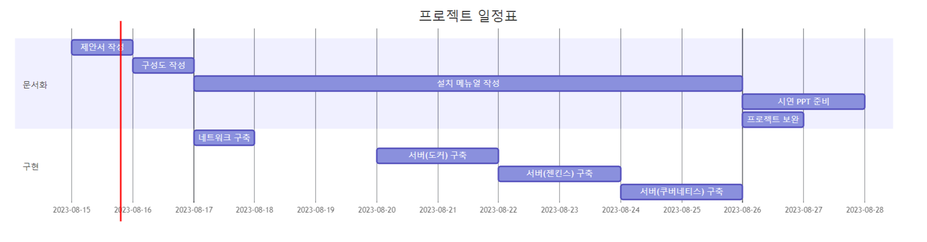

# 제안 장비 및 서비스

## 제안 장비

|  |  |  |  |
| --- | --- | --- | --- |
| **구분** | **사양** | **기능** | **수량** |
| 서버 | CPU: 4 ~ 8 Core  Memory: 4 ~ 8GB  SSD: 1TB ~  B/W: 1Gbps ~ | Jenkins, Docker, Kubernetes, NFS | 6 대 |

## 제안 서비스

|  |  |  |  |
| --- | --- | --- | --- |
| **구분** | **메인** | **보조** | **설명** |
| NFS | 1개 |  | Docker Registry 및 Kubernetes 전용 볼륨으로 사용 |
| Docker Registry | 1개 |  | 내부의 Jenkins 및 kubernetes를 위한 이미지 저장소로 사용 |
| Jenkins | 1개 |  | CI/CD 파이프라인 구조를 가지고 빌드와 배포를 유연하게 수행하도록 구성. |
| Kubernetes | 1개 | 2개 | 6개의 파드를 2개의 ReplicaSet으로 구성한 후 Deployment 제공 |

# 구성 예상도

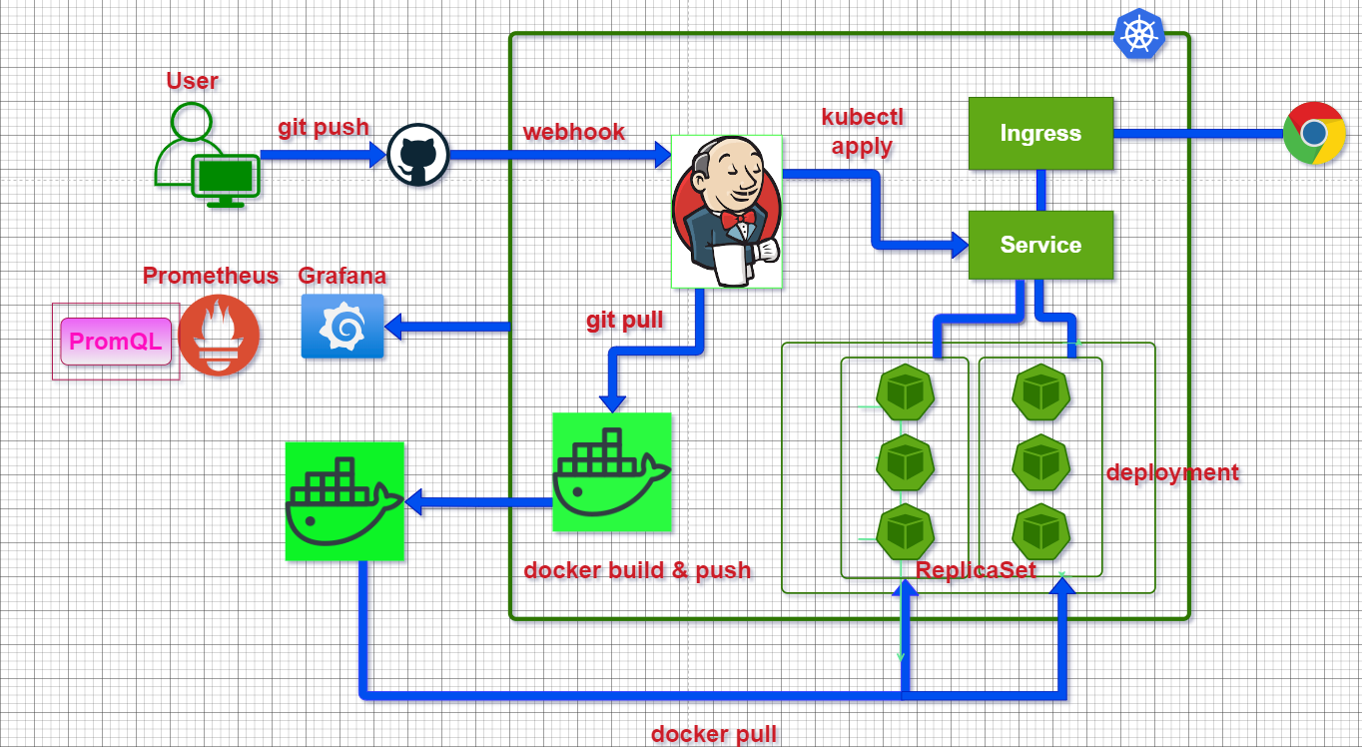

# 기대 효과

1. 자동화된 파이프라인 구축 : Jenkins를 사용하여 개발부터 배포까지 전체 CI/CD 파이프라인을 자동화할 수 있다. 코드 변경이 일어나면 자동으로 빌드, 테스트, 이미지 생성 및 배포 과정을 실행함으로써 개발 주기를 단축할 수 있다.

2. 빠른 배포 속도와 안정성 : 쿠버네티스의 배포 및 롤아웃 기능과 Jenkins의 자동화 기능을 결합하면 애플리케이션의 배포 속도가 향상되고, 롤아웃 및 롤백 과정에서 안정성 확보를 할 수 있다.

3. 인프라 및 애플리케이션 모니터링 : Jenkins와 쿠버네티스를 통합하여 모니터링 및 로깅 솔루션을 활용할 수 있다. Grafana, Prometheus 등이 있다. 이를 통해 애플리케이션 및 인프라 상태를 지속적으로 모니터링할 수 있다.

4. 개발팀과 운영팀의 소통 강화 : Jenkins와 쿠버네티스를 함께 사용하면 개발자와 운영 팀 간의 커뮤니케이션이 원할해지고, 애플리케이션 전체 라이프사이클 관리가 더욱 편해진다. 소통 강화로 인해 보다 빠른 피드백이 이루어진다.